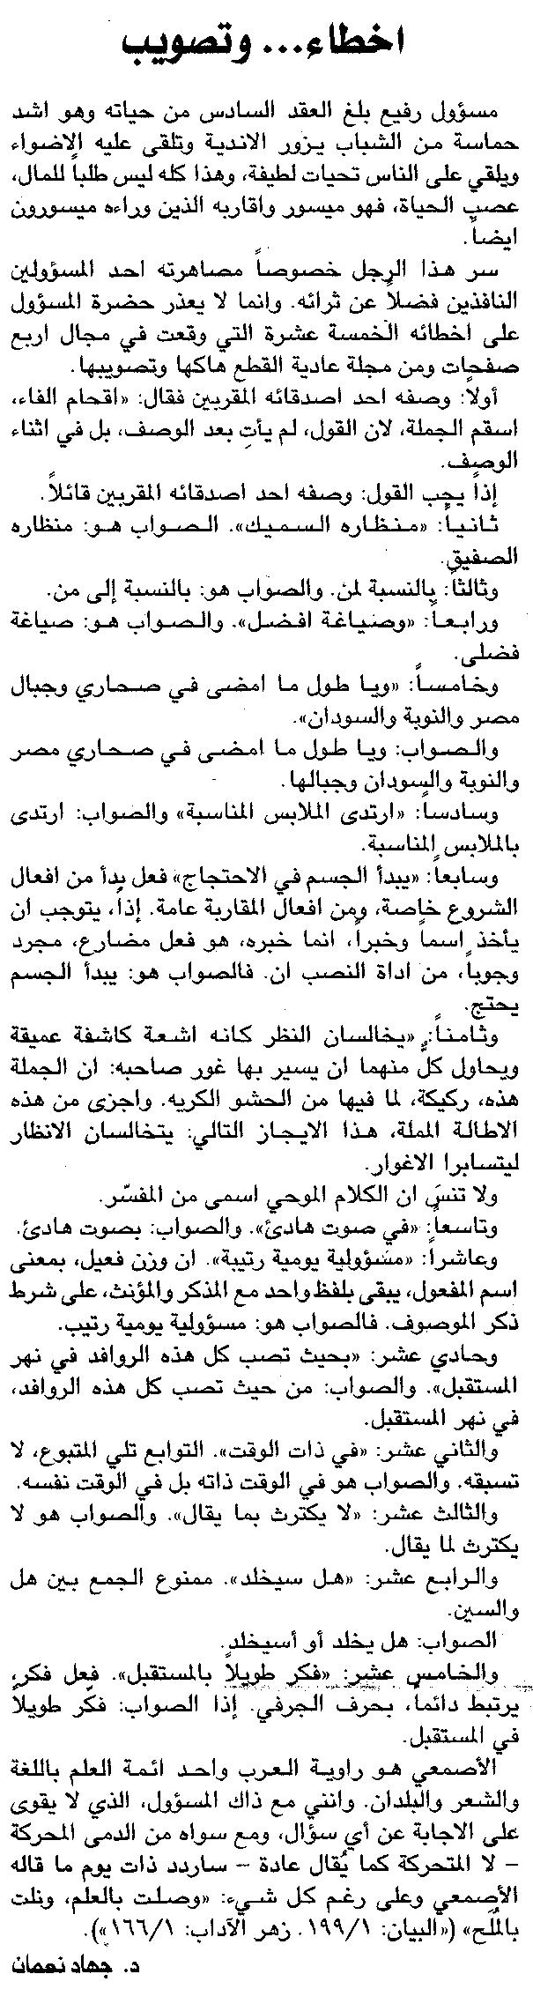

اللواء ـ الثلاثاء 6/5/2014

